Акция «ЕГЭ по русскому языку для родителей»

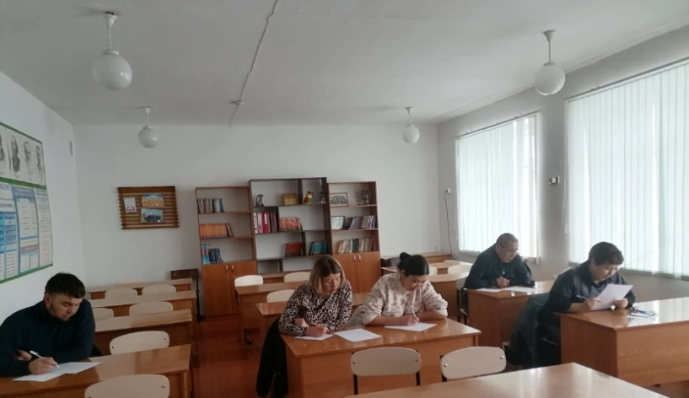

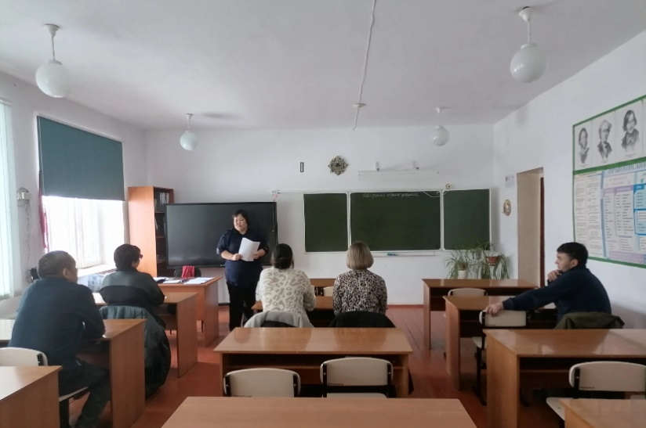

Сегодня, 5 марта 2025 года, была проведена акция «ЕГЭ по русскому языку для родителей». Организатор – Бадашкеева Ирина Алексеевна, учитель русского языка и литературы, классный руководитель 11 класса. В ней приняли участие следующие родители: Жуков П.А., Васильев С.И., Тугулханова Е.Н., Бадашкеева И.Б., Гоман С.М., Попова А.А.

Участникам акции был предложен тест, состоящий из десяти заданий. Родители окунулись в свои школьные годы, и в то же время они ощутили всю сложность ЕГЭ.

Лидировал в данной акции Васильев Степан Ильич, отец нашего отличника учебы Васильева Андрея.

После данного мероприятия прошло родительское собрание, на котором речь шла о подготовке обучающихся к ЕГЭ и результатах внутреннего мониторинга в формате ЕГЭ по русскому языку и математике.

Уже 23 мая 2025 года пройдет первый экзамен для наших ребят, мы верим, что они достигнут поставленной цели.